A biztonságunk forog kockán, ha nem védjük meg a hazai környezetvédelmet
A környezetvédelmi jogintézményekkel és közigazgatási szervezetrendszerrel szembeni bizalmatlanságra fájdalmasan mutatott rá a közbeszédbe berobbanó pénteki rendelet, melyben a kormány az ukrajnai háborúra hivatkozva lehetővé tette, hogy a környezetszennyező cégek hatósági szerződések megkötésével kerüljék el a környezetvédelmi szankciókat.
Az Energiaügyi Minisztérium a WWF Magyarország sajtóban megjelent állásfoglalására reagálva ígéretet tett arra, hogy változtatni fognak a vitatott jogszabályon. Sajnos azonban a környezetügyet övező problémák messze túlmutatnak a kormányrendeleten, ezért azok megoldása érdekében a WWF Magyarország, a Magyar Természetvédők Szövetsége, a Magyar Madártani és Természetvédelmi Egyesület, a Humusz Szövetség, az Éghajlatvédelmi Szövetség és a Reflex Környezetvédő Egyesület nyílt levélben fordul a miniszterelnökhöz, a levélhez október 2-ig aláírásával bárki csatlakozhat.
Erős közigazgatás nélkül nincs biztonságos ország
Zajterhelés Iváncsán, levegőszennyezés Bátonyterenyén, magzatkárosító oldószer a kutakban Gödön, fokozottan védett fajok pusztítása a Duna partján, két ember halálát okozó géprobbanás a szigetszentmiklósi akkumulátorhulladék-feldolgozóban. A mindennapi életünk részévé vált, hogy a felfokozott iparfejlesztési törekvéseknek hazánk környezeti állapota, az emberek egészsége látja kárát. Az iparfejlesztéshez infrastruktúra-fejlesztés és új erőforrások kellenek, az építkezésekkel pedig fokozott nyersanyag-kitermelés is jár, és már szinte senki sem kapja fel a fejét arra, hogy a bányászat ösztönzése érdekében a Natura 2000 területek és ökológiai folyosók természeti értékeinek pusztítását teszi jogszerűvé egy veszélyhelyzeti kormányrendelet. Sőt, úgy tűnik, lassan abba is belenyugszik a közvélemény, hogy Recsken egy külszíni bánya hatásainak hiányos tervezése miatt egy egész utcát öntött el a sárlavina több alkalommal is, közvetlen halálos veszélybe sodorva emberéleteket. Pedig minden ilyen ügy egy újabb vészcsengő, a sok különböző probléma pedig rendszerszintű hiányosságokra mutat rá.
„A társadalom egyre inkább apátiába süllyed, lassan már a mindennapi életünk részévé válnak a környezetvédelmi botrányok, az érintettek pedig joggal érzik úgy, hogy magukra vannak hagyva a problémáikkal. Mindezzel párhuzamosan nő a bizalmatlanság a környezetvédelmi intézményrendszerrel szemben. Hiába dolgozik kitartóan és elhivatottan a kormányhivatali és nemzeti park igazgatósági szakembergárda, a védelmet biztosító jogintézmények leépítése, a hatóságoknál jellemzővé váló kapacitáshiány, a környezetügyi ágazat dolgozóinak államigazgatási viszonylatban is alacsony bérezése, a gépkocsi- és eszközhiány, illetve mindezek következményeként a sürgős fellépést igénylő bejelentések ellenőrzésének rendszeres késlekedése megtöri az intézményekbe vetett társadalmi bizalmat. Ezen változtatni kell, mert lassan ott tartunk, hogy senki sem érzi magát biztonságban a lakókörnyezetében – fejezte ki aggodalmát Dedák Dalma, a WWF Magyarország környezetpolitikai szakértője. – A közigazgatásban felhalmozott szakértelem még mindig egy stabil alap, amire lehet építkezni, azonban ezt az alapot egyre mélyebb repedések szelik át, ahogyan tapasztalt szakemberek kopnak ki a rendszerből és a pályakezdőknek sem lesz már kitől tanulniuk. Bár ez egy szomorú folyamat, de még vissza lehet fordítani, és vissza is kell, ha egészséges környezetet szeretnénk biztosítani a magyar családok számára” – tette hozzá a szakértő.
A környezetszennyezésnek nincs arca, csak áldozatai vannak
Az elmúlt héten megjelent egy rövid, mindössze két szakaszból álló kormányrendelet, miszerint a hatóság nem köteles többé szankciót kiszabni környezetvédelmi szabályszegés esetén, sőt kifejezetten tilos lesz szankcionálni azokat, akik szerződésben vállalják a károk helyrehozatalát. A rendelet sajnos illeszkedik a környezetvédelmi jogintézmények gyengítését célzó intézkedések sorába, és az akkumulátor-iparággal kapcsolatos folyamatos botrányok miatt különösen kiélezett helyzetet teremtett.
„Egy jogszabály a legerősebb üzenet a gazdasági és társadalmi szereplők felé. Ha egy kormányrendelet azt üzeni, hogy egy szankció megúszható, akkor ezzel mindenki számolni fog, és a maga érdekeinek megfelelően mérlegeli a kockázatokat. A szennyező üzemeknek ez nyilván egy pozitív üzenet, egy tágra nyitott kiskapu, ami másfelől a szankciók visszatartó erejét is csökkenti. A magyar állampolgároknak azonban egy ilyen kormányrendelet azt üzeni, hogy a környezeti költségeket a magyar családoknak és a jövő nemzedékeknek kell megfizetniük, akár egészségük, életéveik árán is. A magyar társadalom többsége épp ellentétes előjelű jogalkotást várt: abban bíztunk, hogy elkezdődik egy folyamat, ami a hatékony hatósági fellépést és szankciórendszert erősíti” – magyarázta Dedák Dalma.
Szombaton azonban az Energiaügyi Minisztérium a WWF Magyarország állásfoglalására válaszként a sajtónak küldött alábbi közleményében tisztázta a helyzetet: „A kormány szándékai szerint ez a szabály csak működő kohászati üzemekre alkalmazható. Akkumulátorgyárakra nem. Az ezzel kapcsolatos pontosítás a következő héten a Közlönyben megjelenik.”
Amennyiben a kormányrendelet valóban eszerint fog változni, akkor a European Environmental Agency adatai szerint ez Magyarországon 47 üzemet fog érinteni, közleményünk kiadásakor azonban még nem történt meg a változtatás, így a hatályos jogszabály minden szektorra – tehát az akkumulátor-iparágra vonatkozóan is – egyaránt könnyítéseket tartalmaz.
„Üdvözöljük az Energiaügyi Minisztérium reakcióját közleményünkre, mivel ez egy lépés a civilek és a kormány közötti párbeszéd irányába. Ezzel együtt nem látjuk indokoltnak egy komplett szektor kiemelését, hiszen teljesen mindegy, hogy a szennyezés akkumulátorüzemből vagy öntödéből származik, ugyanúgy problémát jelenthet. Meg kell azonban jegyezni, hogy elképzelhetőnek tartunk olyan egyedi és indokolt esetet, ami kapcsán elfogadható lehet a hatósági szerződés alkalmazása –például egy, már bekövetkezett szennyezés esetén, ahol az újabb szankciók hátráltatnák a károk mielőbbi mérséklését, és az érintettek a hatósággal közösen valódi megoldásra törekednek. Létezhet olyan helyzet, amikor a kárelhárítás, kármentesítés a legfontosabb, viszont ehhez a jelenleginél sokkal körültekintőbb, a visszaélések lehetőségét kizáró jogalkotás szükséges. Ennek megfelelően bízunk abban, hogy kellően átgondolt jogszabály-módosítás születik” – mondta a környezetpolitikai szakértő.
A civil szervezetek nyílt levélben kérik a miniszterelnököt arra, hogy konkrét lépéseken keresztül erősítse meg az állami környezetvédelmi intézményrendszert.
A WWF Magyarország, a Magyar Természetvédők Szövetsége, a Magyar Madártani és Természetvédelmi Egyesület, a Humusz Szövetség, az Éghajlatvédelmi Szövetség és a Reflex Környezetvédő Egyesület tiltakoznak a környezetvédelmi intézményrendszer egyre kockázatosabb gyengítése ellen. A környezetvédelmi intézmények és alkalmazotti státuszok leépítése, a közigazgatásban tapasztalható egyre növekvő szakemberhiány, a környezetügyi irányítás feldarabolása egy olyan tendenciává vált, ami az elmúlt két évben markánsan kirajzolódik. Határozott álláspontunk, hogy az új iparosítási törekvések kizárólag úgy elfogadhatók, ha e mellé egy ütőképes, a magyar állampolgárok érdekeit figyelembe vevő és a jogszabályokat szigorúan betartató, megelőző szemléletű megújult közigazgatás is születik. A környezetvédelem alapelvei – mint “a szennyező fizet” elv, a megelőzés, illetve az elővigyázatosság elve – számos esetben nem érvényesülnek megfelelően hazánkban, és a magyar emberek fizetik meg a profitorientált vállalatok környezeti költségeit, olykor egészségük, életéveik árán.
Az egészséges környezethez való jog nem rendelhető alá gazdasági érdekeknek. Magyarország fejlődése, hazánk jövője csakis az egészséges és biztonságos környezet megőrzése, a természeti erőforrások fenntartható használata mellett képzelhető el. Mindezek miatt a WWF Magyarország, a Magyar Természetvédők Szövetsége, a Magyar Madártani és Természetvédelmi Egyesület, a Humusz Szövetség, az Éghajlatvédelmi Szövetség és a Reflex Környezetvédő Egyesület nyílt levélben kérik a miniszterelnököt, hogy erősítse meg a környezetünk védelmét ellátó intézményrendszert és hazánk iparfejlesztése induljon el egy fenntartható irányba.
A nyílt levélhez a peticio.wwf.hu oldalon október 2-ig aláírásával bárki csatlakozhat.
Sajtókapcsolat:
- Orbán Zoltán
- orban.zoltan@mme.hu
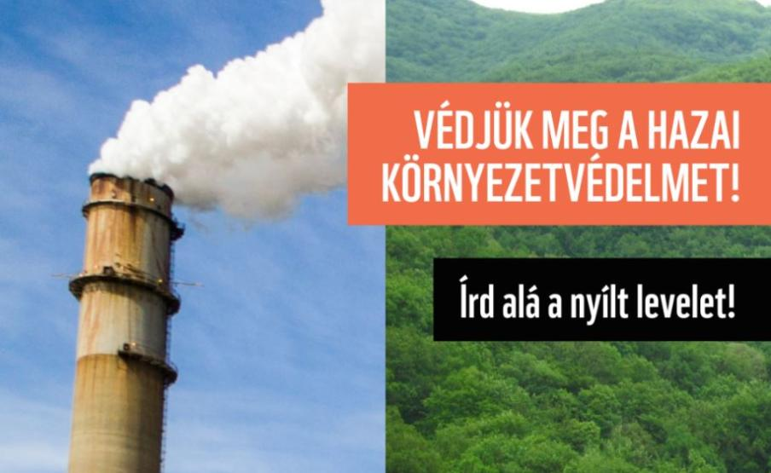 | © Magyar Madártani és Természetvédelmi Egyesület
Eredeti tartalom: Magyar Madártani és Természetvédelmi Egyesület
Továbbította: Helló Sajtó! Üzleti Sajtószolgálat
Ez a sajtóközlemény a következő linken érhető el:

